Allweather 포트폴리오

= 경제환경이 변하는 상황에서도 버틸 수 있는 포트폴리오

경제 환경에 따라 변한 자산 사이의 상관관계를 파악하여 여러 경제환경에 대비하는 게 목표

전략은, 자산간 상관관계를 낮추어 경제에 따라 움직임이 다른 여러 자산을 동시에 보유하는 것

경제 환경을 크게 경제 성장과 물가로 나누어보면,

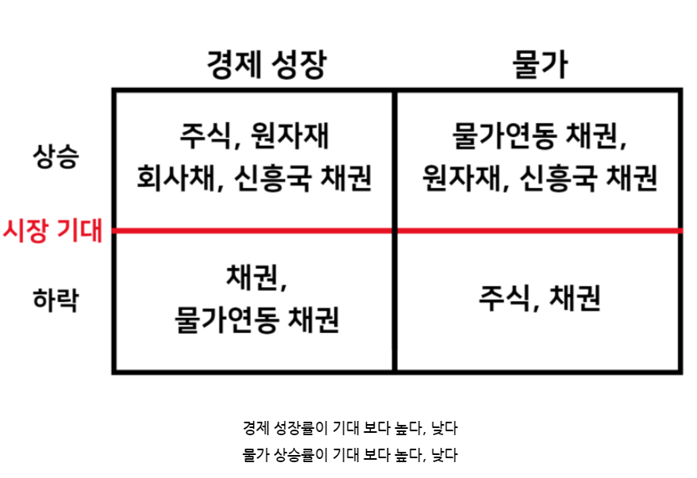

수익률과 리스크의 상관관계를 나타낸 것

- 경제성장 증가 : 주식, 회사채, 원자재, 금

- 경제성장 하락 : 미국채, 물가연동채

- 인플레이션 상승 : 원자재, 금, 물가연동채

- 인플레이션 하락 : 미국채, 주식

보통의 경우

경제활동이 활발해지면 원자재 가격 상승

경제 상승이 기대되면 위험자산으로 분류되는 주식, 회사채, 신흥국 채권의 수익률이 좋아짐

경기침체가 예상되면 선진국의 우량채, 금

물가가 낮으면 중앙은행이 금리를 올리지 않을 것이니까, 주식이 유리

또한 물가가 급상승 하면 보통 실물자산 선호심리가 강해져서 주가를 팔지만.

물가가 완만하게 상승하면 경기 성장에 대한 기대로 호재-주가가 오름

다른 방향으로 나누면

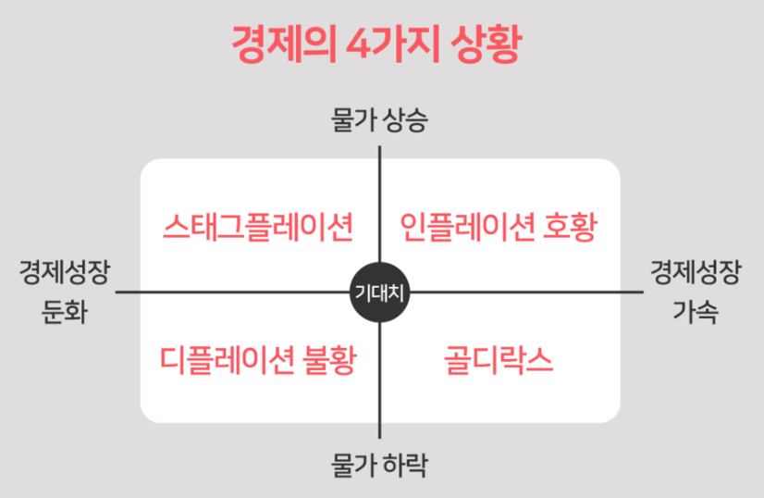

로 경제 상황을 나눌 수 있겠음.

인플레이션 호황(물가 상승, 경제성장 가속)

개발도상국 채권, 국제 부동산, 금, 원자재, 물가안정채권

위험하다고 여겨지는 자산들의 가치가 올라갈 것

스태그플레이션(물가 상승, 경제 성장 둔화)

금, 원자재, 개도국채권, 물가연동채권, 현금

골디락스(물가 하락, 경제 성장 가속)

선진국 주식, 선진국 부동산, 중기 국채, 선진국 회사채

디플레이션 불황(물가 하락, 경제 성장 둔화)

장기국채, 금, 현금

**원자재 “물가의 기준**”

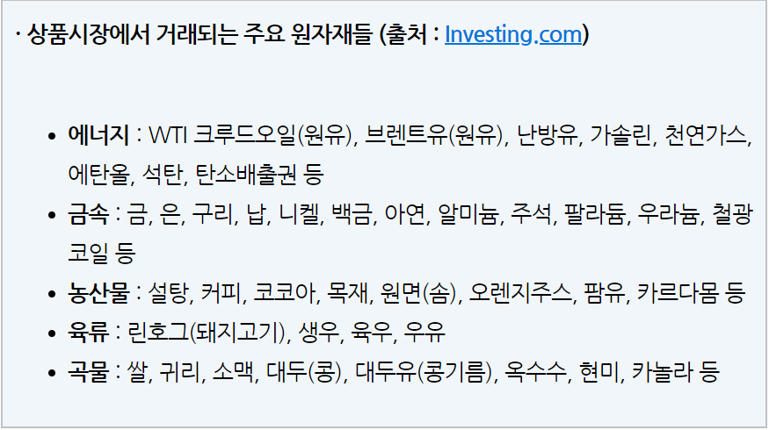

원자재 가격은 대부분 동행성을 띈다

예.석유 가격이 오르면 인플레이션을 일으키기 때문에 다른 원자재 가격도 따라 오름

원자재 가격에 따른 주가

원자재 가격의 상승은 제품 가격 상승으로 시장에서 경쟁력을 낮추고 소비심리를 악화시킴. 판매 저조로 인해 주가는 하락함.

경기가 최악일때는 원자재 가격이 일차적으로 바닥. 시장이 바닥을 탈피하는 신호는 원자재 신호가 가장 먼저 보여주기도 함.

신흥국 채권

“원자재 가격 상승의 수혜를 크게 받을 자산”

일반적으로 채권 수익률은 투자 대상 나라의 경제가 지금보다 나아질 것으로 예상될 때, 해당 국가의 금리가 하락할 때(채권 가격이 상승하니까), 해당 국가의 통화가 달러 대비 강세를 보일 때 유망

보통 맥시코, 브라질, 러시아를 신흥국 채권의 대표적인 종류로 봄.

해외 채권에 직접 투자하는 경우 이자수익과 투자 기간 채권 가격 상승에서 나오는 자본차익, 환율 변동으로 인한 환차익 등을 기대할 수 있음

일반적인 해외 국채는 자본차익과 환차익 세금이 없고 이자수익에 대해서만 세금을 부과한다-매력적 상품

현재와 같이 달러강세에, 국제 시장이 불안정 할 때는 최악의 자산이라고 볼 수 있음.

(최근의 신흥국 채권 상황)

